Løvfaldstur Søndag d. 29 september 2019 kl 10:00
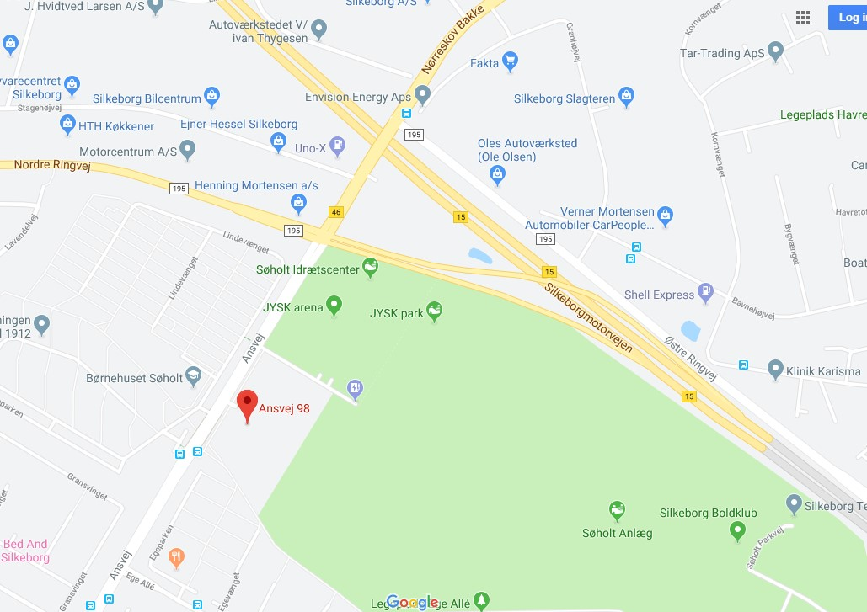
Vi mødes på Parkeringspladsen
Ansvej 98. 8600 Silkeborg.
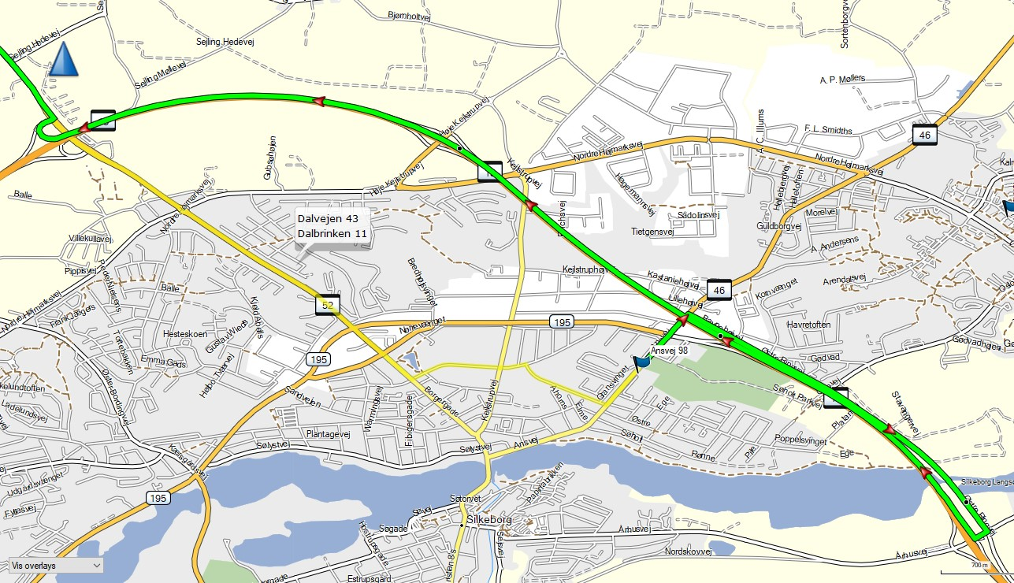

Afgang kl. 10:15
Vi tager et kort stykke på Silkeborg Motorvejen, men kører hurtig af igen ved afkørselen mod Viborg.

I Skægkær drejer vi til venstre i lyskrydset og forsætter over Kragelund, forbi Bøllingsø.
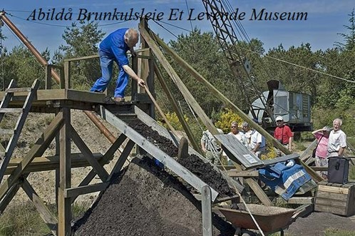
Nutidens Bølling Sø er skabt gennem fredning og naturgenopretning af det store vådbundsområde mellem Engesvang og Kragelund. Søen er resultat af et af Danmarks største naturgenopretningsprojekter, som blev gennemført over en længere årrække frem mod 2005.
Vi forsætter til Bording og Bording Kirkeby.
Videre til Sunds og forbi søen. ( kan kun skimte søen ned af vejene til sommerhusene )
I Herning gør vi et kort ophold ved Fuglsang sø.
En kunstig sø som er Hernings badesø. ( nok ikke lige den rigtige årstid )
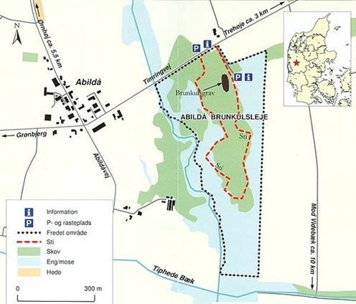
Vi forsætter til Gødstrup og kører forbi det nye sygehus byggeri.
På Trehøje holder vi også en kort pause og nyder udsigten. Hvis vejret tillader det. ( her er et toilet )
Efter 4 km er vi ved Abildå Brunkulslejre, Her kan vi spise vores medbragte mad og se lidt på de ting som blev brugt til at lave brunkul.
Link: https://www.tvmidtvest.dk/nyheder/08-01-2014/1930/det-brune-guld-afsnit-1
Hvis vejret tillader det er der en 2 km rute rundt i området.
Se på kortet.
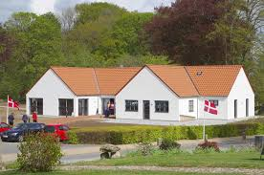

Efter Frokost kører vi over Sørvad, Aulum, Nybro, Simmelkær, forbi Karup Flyveplads, gennem Karup og mod Knudstrup for at ende i Thorning, Ved det nye Herberg for Pilgrimme som går på Hærvejen. Jeg prøver om vi kan komme ind og se det.
Vi slutter hvor vi startede Ansvej 98. 8600 Silkeborg.
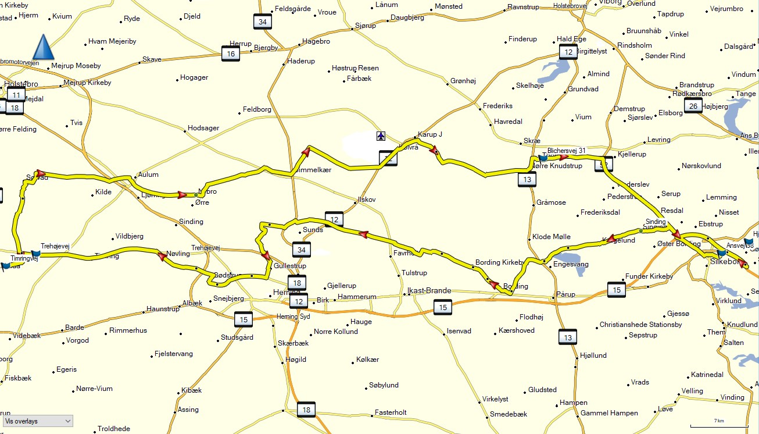

Hvis du vil have GPS ruten til Garmin. Så send mig en mail og skriv Løvfaldstur.
E-mail : malmoevej51@adr.dk

